TP项目

1. TP目录结构，和项目文件说明：

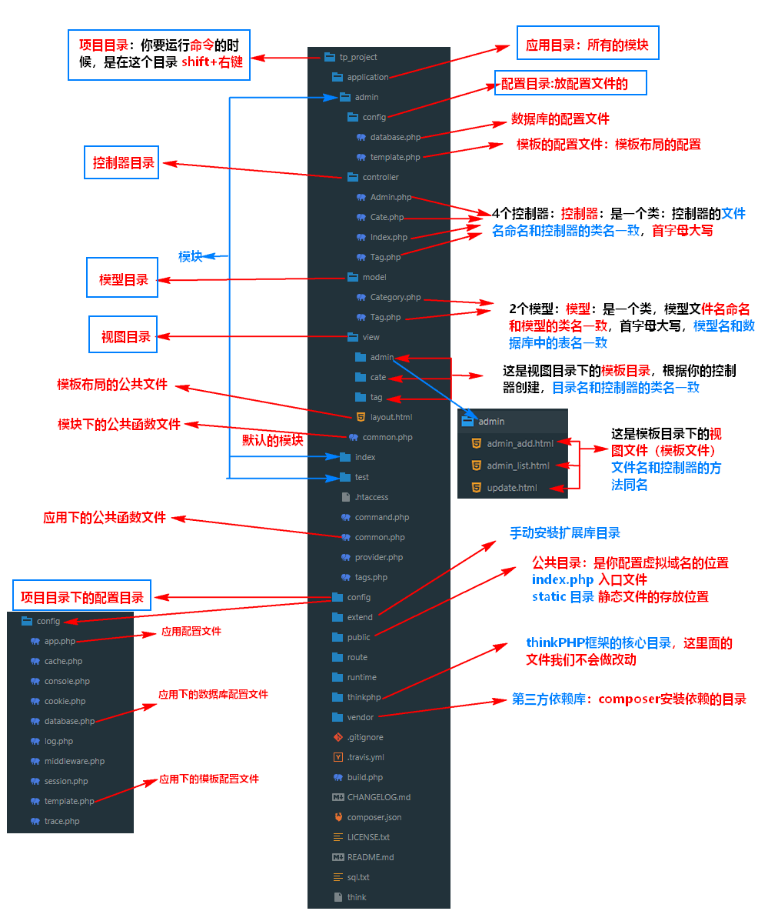；l

通过命令创建控制器，模型，验证器

命令格式：php think make:[controller|model|validate] 模块/创建的名字

举例：

**通过命令创建控制器**

PHP think make:controller index/Index 这是在index模块下创建一个Index控制器（控制器首字母大写）

**通过命令创建模型**

PHP think make:model admin/Cate 在admin模块下创建一个Cate模型（模型首字母大写，模型名要对应数据库表名）

**通过命令创建验证器**

php think make:validate admin/User

**通过命令创建模块**

php think build –module 模块名

比如：php think build –module admin 这里是创建一个admin的

**控制器**

创建控制器：php think make:controller admin/User

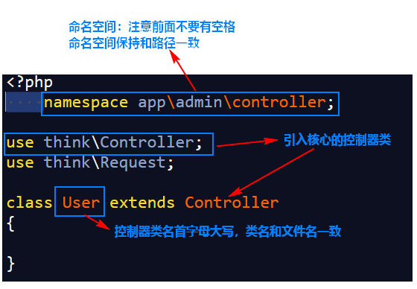

在里面定义一个方法 add()

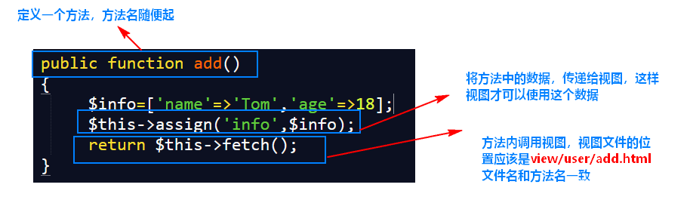

请求

接收请求的4中方式

* 1. input() 助手函数，三个参数 input(‘post.username’,’默认值’,’过滤函数’)
     1. 请求类型.input的name post.username
     2. 默认值
     3. 过滤规则
  2. request() 助手函数 跟一个请求的方法（post(),get(),param()）

方法有三个参数：

* + 1. 请求的name

举例：input过来的username ：request()->post(‘username’,’1’,’addslashes’)

* 1. 依赖注入：$this->request 跟一个请求的方法（post(),get(),param()）

举个例子：接收一下get方式的id

$this->request->get(‘id’,1,’intval’);

* 1. 通过门面引入Request类，通过这类接收请求，接收一个get过来的id

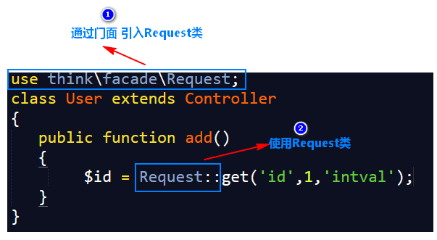

数据操作

前提是需要先配置一下数据库找到database.php：

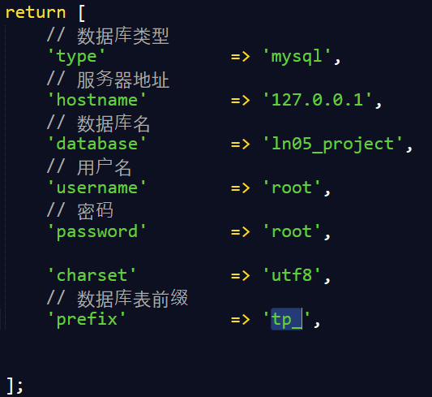

可以通过三种方式操作：

1. db()助手函数

db()->name(‘表名’)->方法()

方法：

Name() 指定不带前缀的表名

Table() 指定表名，需要带表前缀。

Insert() 添加的方法 db()->name(‘student’)->insert(添加数据【二维数组】)

Select() 查询的方法 db()->name(‘student’)->select();

说明：这个方法是查询多条数据的，返回的是二维数组，即使查到的只有一条，返回的也是二维数组

Find() 查询一条的方法：db()->name(‘student’)->find(); 返回的是一维的数组

Delete() 删除的方法，db()->name(‘student’)->delete(‘主键’)；

Where() 指定SQL语句的条件：

参数格式1 （‘字段’，‘表达式’，‘值’）

参数格式2（‘字段’，‘值’）；判断字段等于这个值的。

参数格式3（$arr）

一种是一维的数组。

$arr[‘sex] =1;

$arr[‘name’]=’tom’;

二维的数组

$arr[] = [‘id’,’<’,100];

$arr[] = [‘name’,’like’,’%o%’];

Update() 修改的方法 db()->name(‘student’)->where(修改条件)->update(修改的数据【二维数组】)

Order() 排序的方法：oreder(‘id desc’);

Limit() 限制条数：limit($start,$length);

Field() 指定你要查询的字段

Join() 多表查询的 join(‘表名’，‘连接条件’)

1. Db类

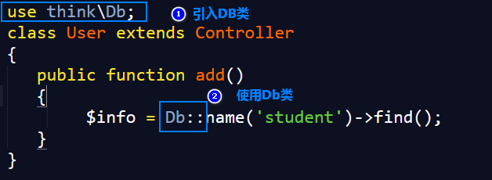

上面的方法：Db类都可以使用

1. 模型

模型

案例：students表的操作

1. 建表
2. 创建一个控制器：PHP think make:controller index/Student

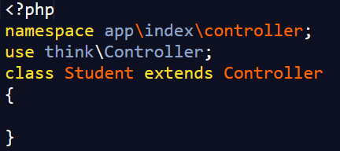

3、创建一个模型 ： php think make:model index/Students 模型名和数据库表名一致。

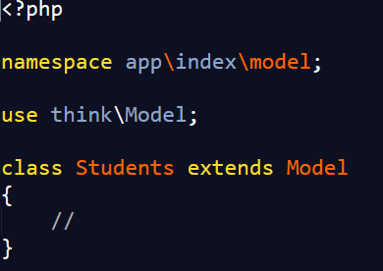

4、在控制器中引入模型：

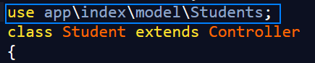

5、开始增删改查的操作，从添加开始，新增一个添加的add（）方法；要出一个form

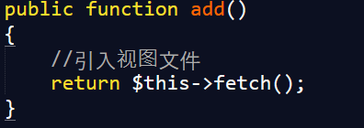

6、在view目录创建一个 student目录（你的控制器叫student）在此处新建一个add.html文件（因为上面方法叫add）

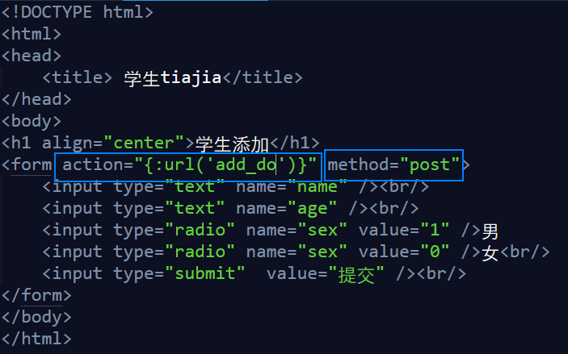

7、访问一下这个方法。地址 ：域名/index.php/index/student/add

入口文件：index.php

模块目录：index

控制叫student

方法是：add

8、准备add_do()方法接收添加表单的值。

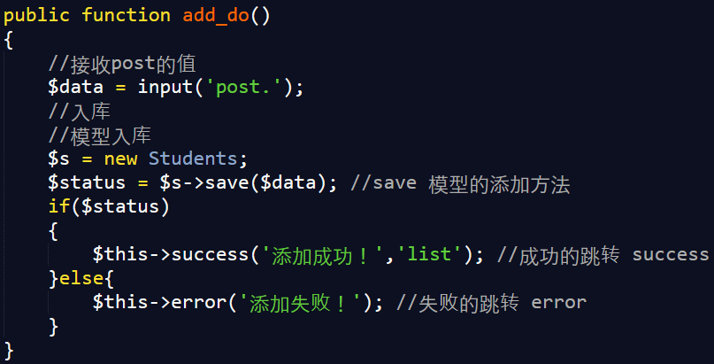

这样students表的添加就完成了，但是有瑕疵。添加时间和修改时间没有。

在模型中要开启自动时间戳让这两个时间自动写入。

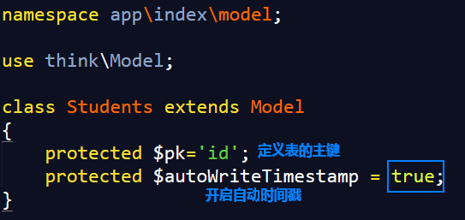

9、上面添加成功后跳转到列表展示list（）方法

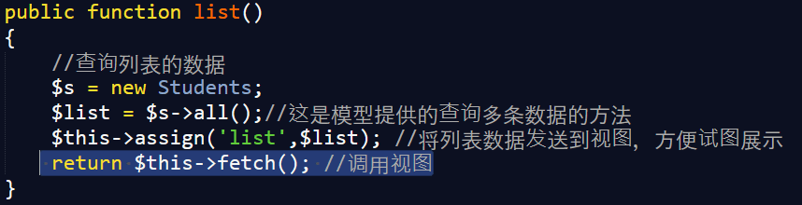

10、准备列表的视图页面，在view下的student目录下新建list.html

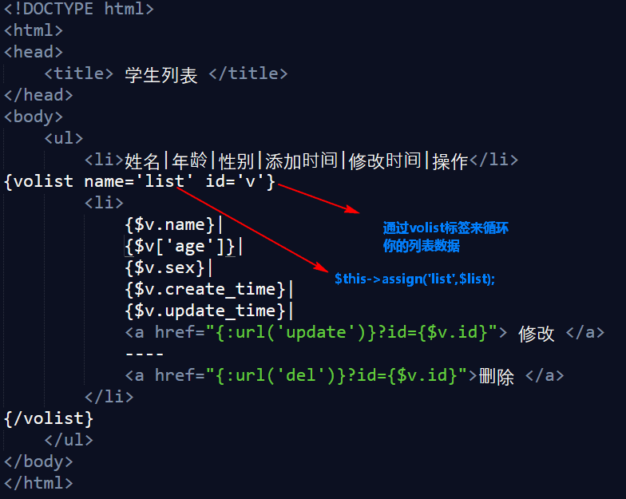

这样呢列表就完事儿了，但是有瑕疵，性别显示是0,1 我们要显示男，女所以在模型类文件中写一个性别字段的获取器

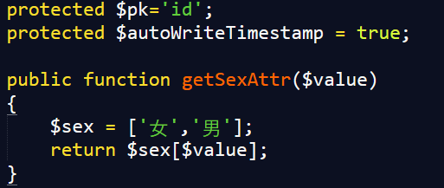

列表就完美的完成了。

接下来删除操作，因为你在列表这里跳转地址是del(),所以定义一个del()方法

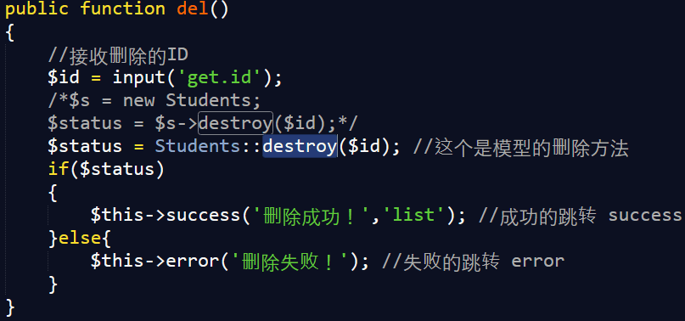

删除呢就做完了，而且没有瑕疵。

修改的方法是update() 新建update()方法

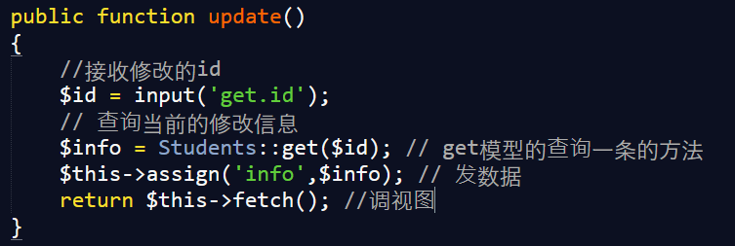

新建视图文件：view目录下student目录下，新建update.html

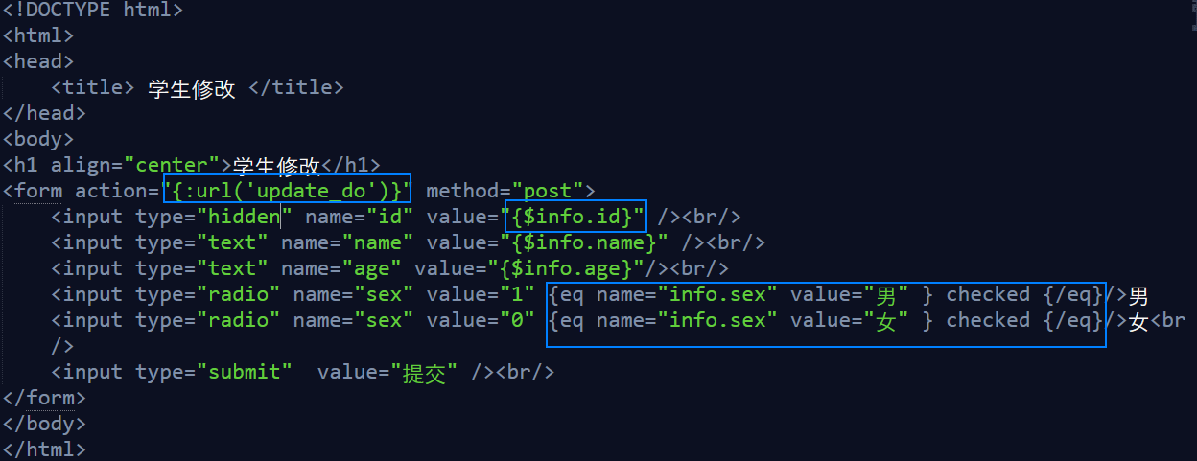

修改的表单页就完成了。下一步准备修改的数据处理方法 update_do()

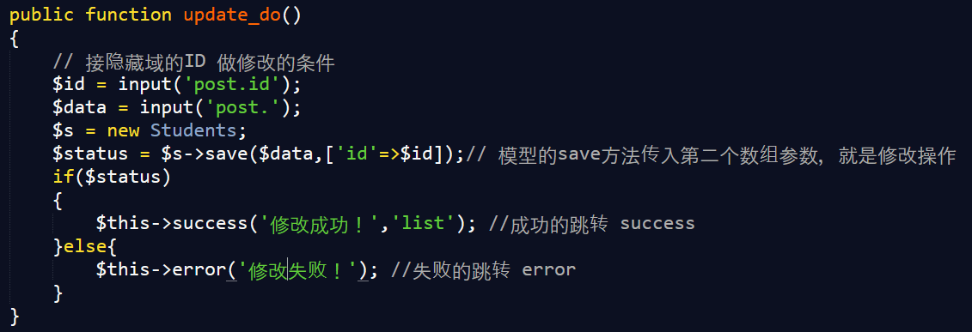

这样呢，students表的增删改查就完成了。